รายงานผลประชุม
คณะกรรมการสนับสนุนจัดทำแผนพัฒนาเทศบาลตำบลดงเย็น
ของเทศบาลตำบลดงเย็น
อำเภอเมืองมุกดาหาร จังหวัดมุกดาหาร

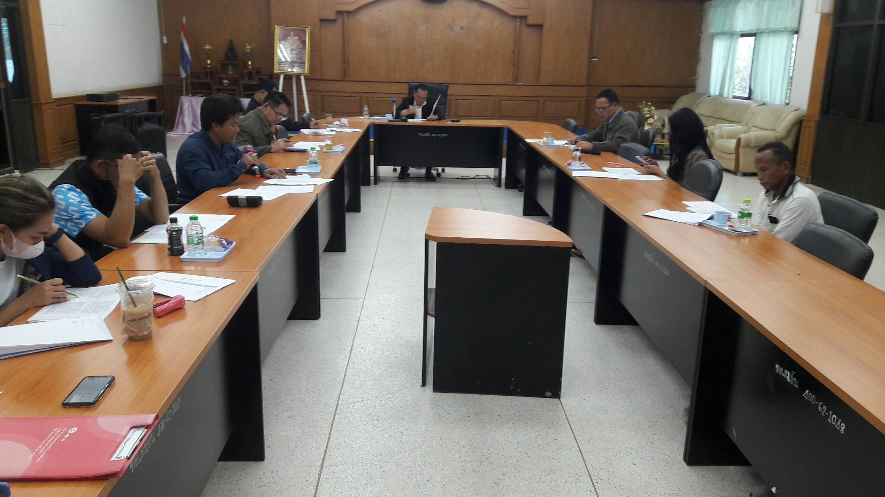

งานวิเคราะห์นโยบายและแผน กองยุทธศาสตร์และงบประมาณ
เทศบาลตำบลดงเย็น อำเภอเมืองมุกดาหาร จังหวัดมุกดาหาร

ภาพกิจกรรม/โครงการ

